实验六、集成运算放大器仿真实验
1.电压跟随器原理图
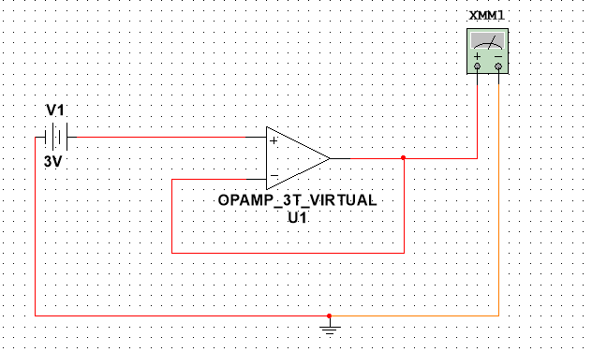
2、反相输入放大电路原理图
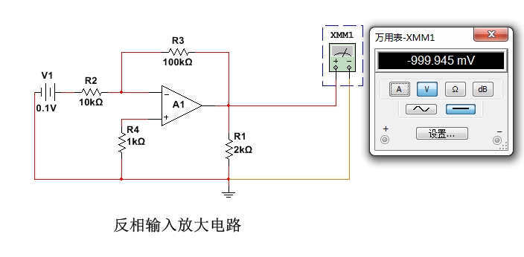
输入电压V_{i} |  | 0.1V | 0.2V | 0.3V | 0.4 | 0.5
输出电压 | 测得V_{o} | -0.999945 | -2 | -3 | -4 | -5
 | 算得V_{o}′
A_{V} | V_{o}/V_{i}
 | 平均值
3、非倒向输入放大电路原理图
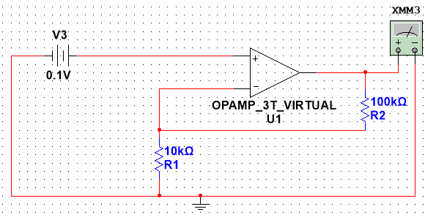
输入电压V_{i} |  | 0.1V | 0.2V | 0.3V | 0.4 | 0.5
输出电压 | 测得V_{o}
 | 算得V_{o}′
A_{V} | V_{o}/V_{i}
 | 平均值

